*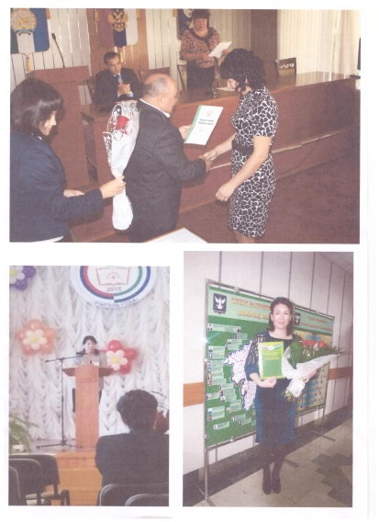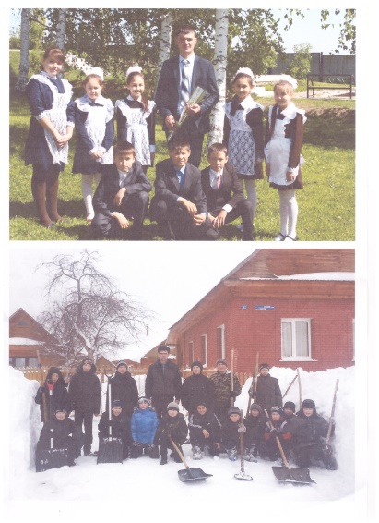***«Генеалогическое древо педагогической династии»**

|  |  |  |  |  |  |
| --- | --- | --- | --- | --- | --- |
|  | | **C:\Users\1\Desktop\Ямиль школьные доки\20140822_102556.jpg** | |  | |
|  | | **Каразбаев Ямиль Винерович**  *(внук, младший сын дочери Наили)* | |  | |
| C:\Users\1\AppData\Local\Microsoft\Windows\INetCache\Content.Word\9ox9MQXYxok.jpg | |  |  | **C:\Users\1\Desktop\Фото и видео\Юбилей  Шомы\Фото юбилея шомы\IMG_4430.JPG** | |
| **Ситдикова Фагима Ахатовна**  *(Супруга внука, второго сына дочери Наили)* | |  |  | **Каразбаева Гульнара Маратовна**  *(Супруга внука, третьего сына дочери Наили)* | |
| *C:\Users\1\Pictures\2019-10-08\004.jpg* | | **C:\Users\1\Desktop\Фото и видео\фото стелефона\20150415_184402.jpg** | | *C:\Users\1\Pictures\2019-10-08\002.jpg* | |
| **C:\Users\1\Desktop\лучшая пед династия\izobrazhenie_1017.jpg** | | **Асылбаева Наиля Мухаметовна**  *(дочь)* | | **C:\Users\1\Desktop\Фото и видео\фото стелефона\20150414_094608.jpg** | |
| **Каразбаева Разиля Зиннуровна**  *(Супруга внука, старшего сына дочери Наили)* | |  | | **Каразбаева Альбина Фанисовна**  *(Супруга внука, четвертого сына дочери Наили)* | |
| *C:\Users\1\Pictures\2019-10-08\007.jpgC:\Users\1\Pictures\2019-10-08\001.jpgC:\Users\1\Pictures\2019-10-08\005.jpg***C:\Users\1\Desktop\001.jpg** | | | | | |
|  | **Асылбаева Минжиган Ахтямьяновна**  *(глава династии)* | | | |  |